
ACTIVIDADES: ESTIMAR LONGITUDES
Cuando estimamos longitudes, mentalmente la estamos comparando con un patrón que conocemos, por ejemplo tu estatura, si sabes cuánto mides y comparas con la altura de una puerta puedes saber que la puerta es mayor que tu altura.
Observa estas imágenes y piensa que todas las puertas tienen una altura de 2,5 metros:
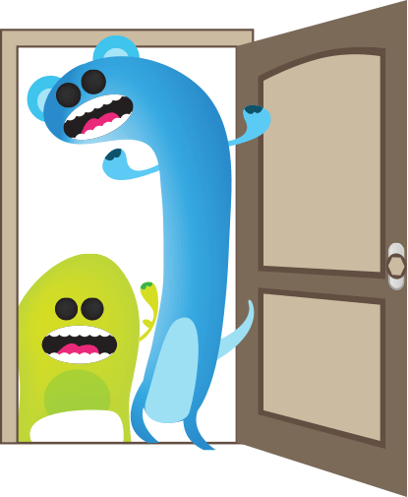
- Aproximadamente ¿Cuánto crees que mide el monstruo celeste?
- Un poco mas de 2,5 metros
- 2, 5 metros
- 2 metros

- ¿y el verde? :
- 1 metro
- 2 metros
- Menos de 1 metro


- Aproximadamente ¿Cuánto crees que mide la abuelita?

- Entre 1, 5 y 2 metros
- Entre1 metro y 1, 5 metros
- Menos de 1 metro

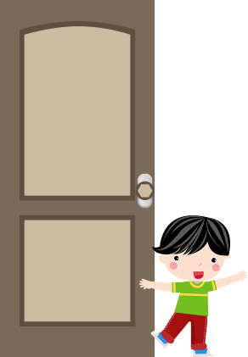
Aproximadamente ¿Cuánto crees que mide el niño?

- Más de 1,5 metros
- Entre 1 y 1,5 metros
- Menos de 1 metro

Ahora sin dibujos, piensa en un fósforo común y corriente que mide 4,5 cm
- Estima cuánto mide:

- Un alfiler:
- Un lápiz grafito:
- Un sacapuntas:
- Un clip:

- Confirma tu estimación midiendo los objetos reales ¿Cuán cerca estuviste en tu estimación?




Elaborado por: Fundación Gabriel & Mary Mustakis
Imágenes y texto modificado por: Ministerio de Educación de Chile

